кОНСУЛЬТАЦИЯ ДЛЯ РОДИТЕЛЕЙ

История прялки и старинные русские прялки в фотографиях

«В низенькой светёлке огонёк горит,
Молодая пряха у окна сидит…»

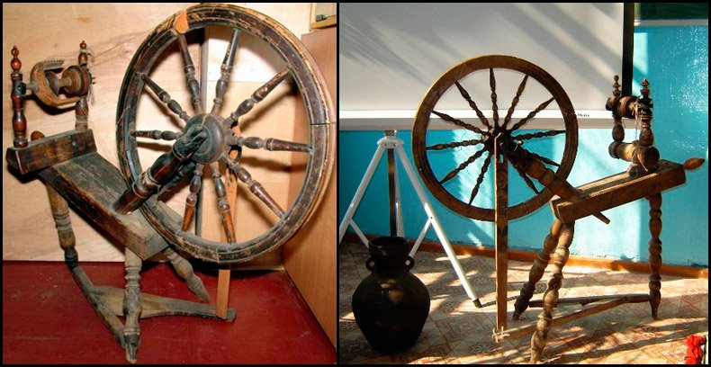

Прялки пришли к нам из далёкой древности. Это был исконно женский труд – прясть пряжу. «Пряслице» - так называлась прялка в Древней Руси. С осени до Великого Поста в «низеньких светёлках» при лучине с тихой песней пряхи сидели за своей работой до полуночи. Прялки, пришедшие к нам из далёкого прошлого, ни одна не повторяет другую. У каждой есть своя особенность. Видимо, каждая хозяйка прялки, да и хозяин, скорее всего, приложили свои усилия, выдумку и фантазию для украшения, удобства, для облегчения труда. На Руси прялки делали из клёна, осины, берёзы и липы.

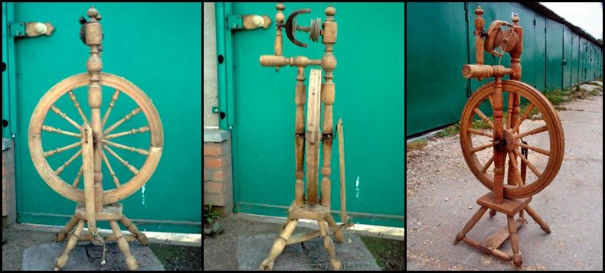

Сначала было ручное скручивание пряжи, а затем изобрели веретено и прялку. Первоначально прялку изобрели в Древнем Риме. Пряжа от первых старинных прялок получалась разной по качеству и толщине. Это зависело от породы овец, в какой период времени года была пострижена овца и от многих других факторов. Как выполнялся весь процесс прядения? Правой рукой приводили в движение большое колесо, а левой рукой вытягивали прядь и подносили к веретену. В зависимости от угла наклона пряди к веретену происходило закручивание или наматывание пряди
Прядением занимались женщины, а вот усовершенствование и изобретение – это было занятие мужчин. В 1530 году Юргенс из Брауншвейга изобрёл прялку с ножным приводом, при котором обе руки могли заниматься пряжей. Прялку стали называть самопрялкой. Она позволяла сделать вытягивание, скручивание и наматывание нити. Последние две операции были в какой-то степени механизированы, но всё-таки вручную приходилось делать частичное закручивание. И только в 1735 году Джон Уайт, по профессии механик, изобрёл вытяжной механизм, состоящий из двух вытяжных валиков, которые, наконец, заменили руки женщины. Но не совсем, на такой прялке можно было использовать волокна уже подготовленные, то есть частично вытянутые. В этом в дальнейшем помогла изобретённая чесальная машина. Вот тогда-то и собрал полностью механизированную прядильную машину тот же Джон Уайт. Это произошло в 1741 году. Да уж слишком громоздкая и дорогая была его машина.

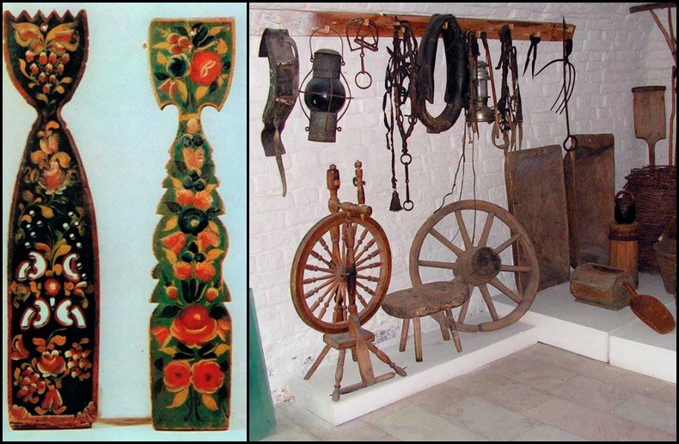

Следующей прялкой стала прялка «Дженни», изобретённая Харгвисом. Назвал он её в честь любимой дочери. Всё было хорошо в этой машине, но один недостаток – вытяжка была недостаточной, и пряжа получалась слабой, – приходилось добавлять для крепости пряжи нить льна.
И как оно часто бывает в технике, так и произошло – все недостатки предыдущих прялок были учтены, а достоинства объединили в одной, – так сделал свою прядильную машину Аркрайт. Процесс прядения был полностью автоматизирован. Но и потом, проходило время – замечали снова недостатки, и снова переделывали и усовершенствовали. Да разве можно всё описать вот так просто на одной страничке всё то, что пришлось испытать самой прялке и тем, кто с любовью к труду и к технике приложил много стараний и усилий, чтобы прялка стала такой, какой мы видим сегодня.А какие прялки сегодня? Сегодня прялки электрические, способные за одну секунду предоставить до 40 метров пряжи. 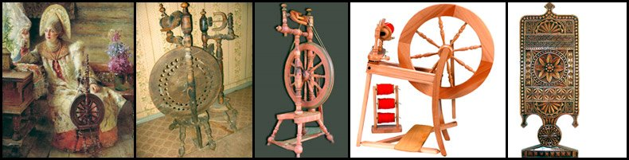
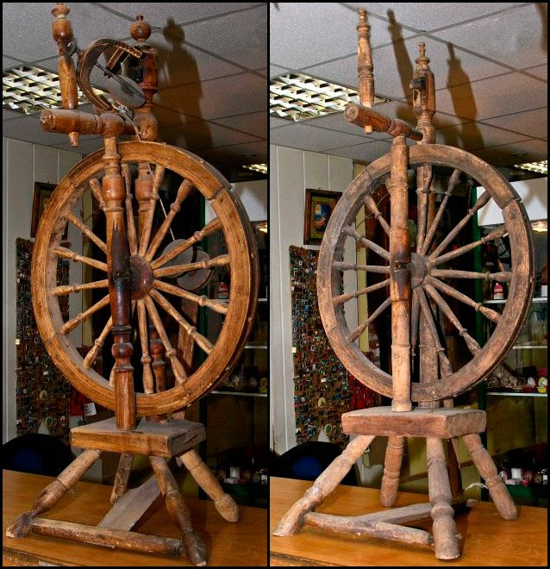

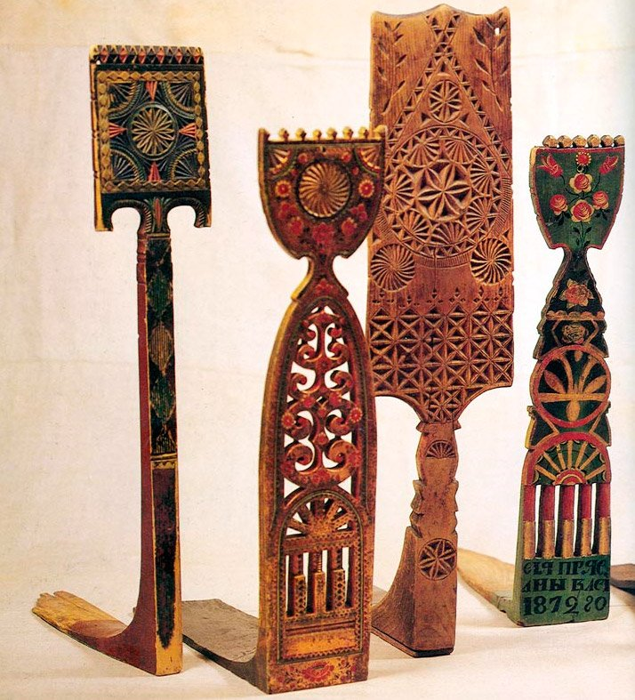

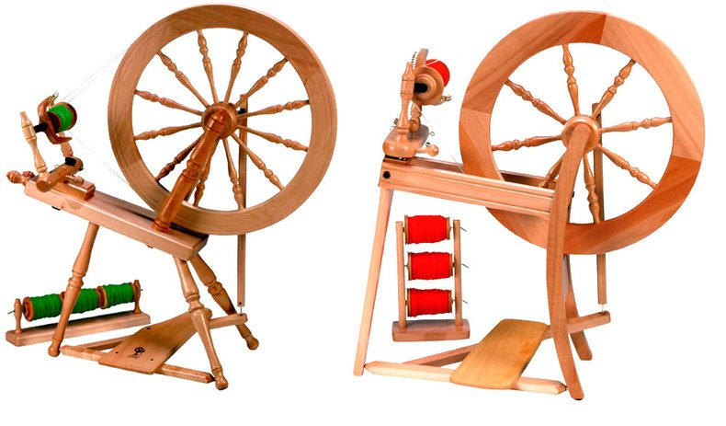

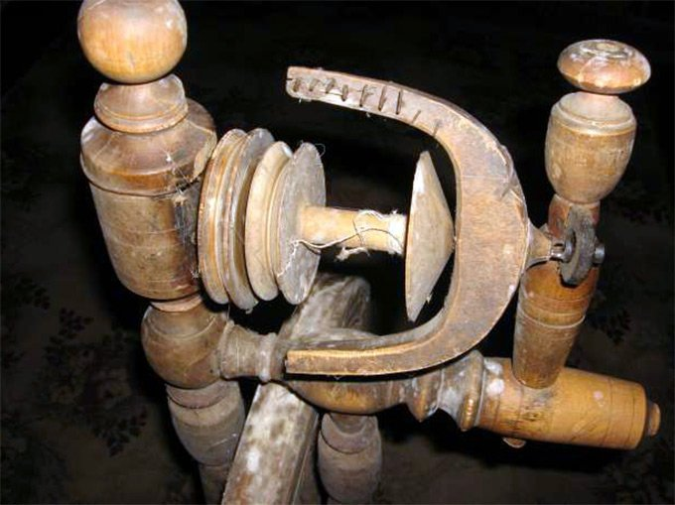

Подготовил Воспитатель: Четверикова Ольга Владимировна
Гр. Морозко
г. Новосибирск 2021

